Сказка «Кто же больше пользы приносит».

В некотором царстве, в некотором государстве стоял лес. Красивый лес, зеленый. И росло в том лесу множество растений, под корой деревьев и на земле жило множество насекомых, в воздухе летало множество птиц, на земле жило множество зверей, а озерах, что были в этом лесу, плавало множество рыб. И все жили мирно и дружно. Каждый в лесу свое место занимал, друг другу не мешал.

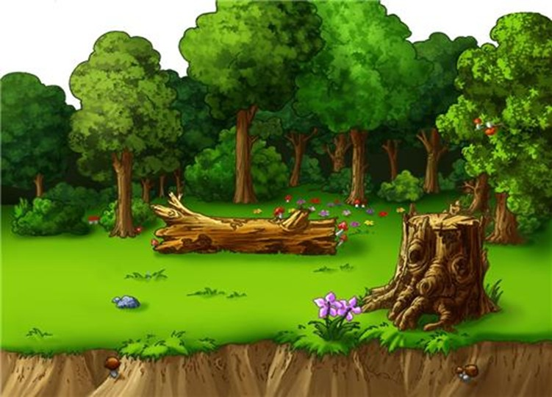

Но однажды пришел в тот лес Человек, построил избушку и стал жить.

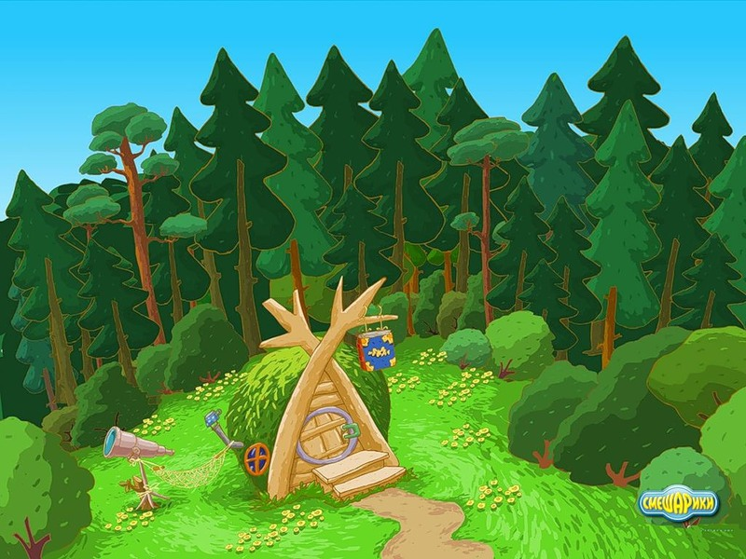

Всем лесным жителям очень понравился Человек, ведь он очень хорошо себя вел- стал ухаживать за растениями, строить домики для птиц и подкармливать рыб и животных. И жизнь в лесу стала еще лучше.
И вот заспорили как-то растения, птицы, рыбы и звери- кто из них для Человека важнее, кто больше пользы приносит.

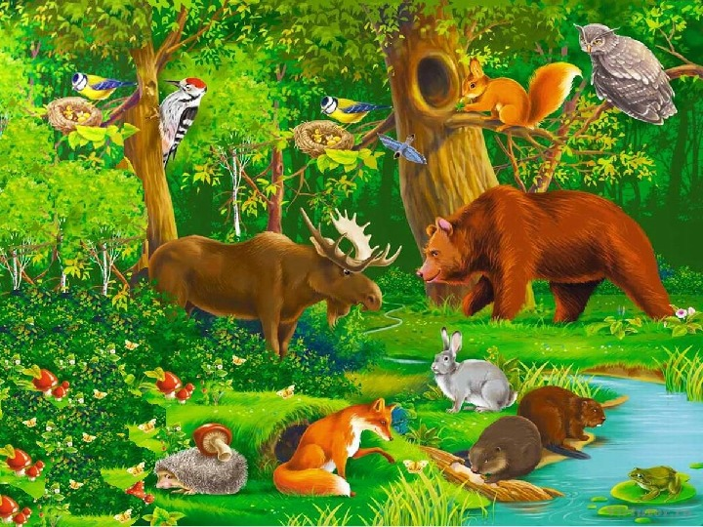

-Больше всего мы для Человека пользы приносим,- говорят растения,- воздух очищаем, микробы убиваем, воздух в лесу чистый и целебный только благодаря нам. А еще среди нас есть много лекарственных трав. Заболеет Человек, мы мигом его вылечим. А питается Человек чем? Овощи, ягоды, фрукты тоже ведь растения…

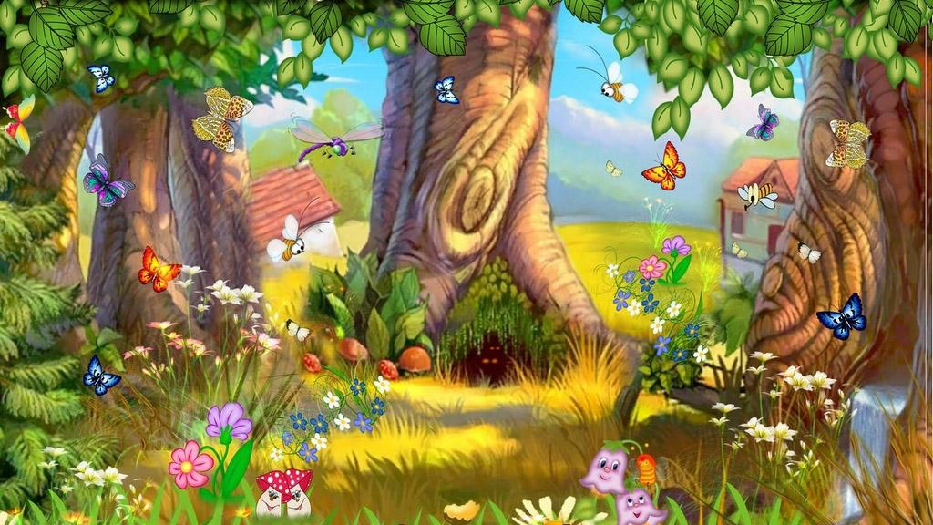

- А мы-то какие полезные,- говорят насекомые.- Растениям размножаться помогаем, почву, чтобы она плодородная была, рыхлим, бабочки-красавицы человека радуют, а пчела мед полезный для человека добывает.

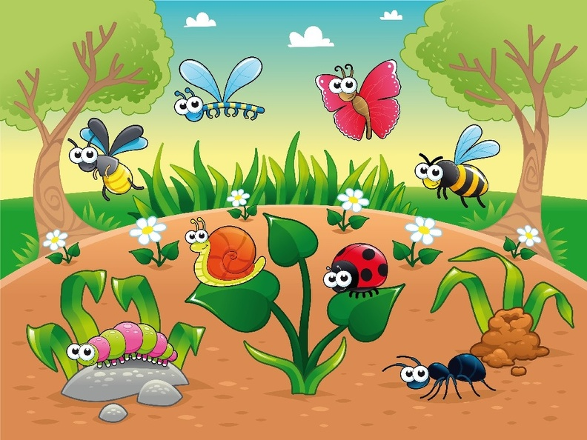

-Мы тоже пользу приносим, -продолжают спор птицы.- Мы для человека песни прекрасные поем и настроение поднимаем. А еще мы растениям помогаем. Или забыли, кто вредных жуков поедает, чтобы травке да цветочкам хорошо рослось? Да еще и семена подальше разносим, чтобы росли растения побольше да погуще. Не будет нас, птиц, и погибните вы растения, съедят вас вредные насекомые.

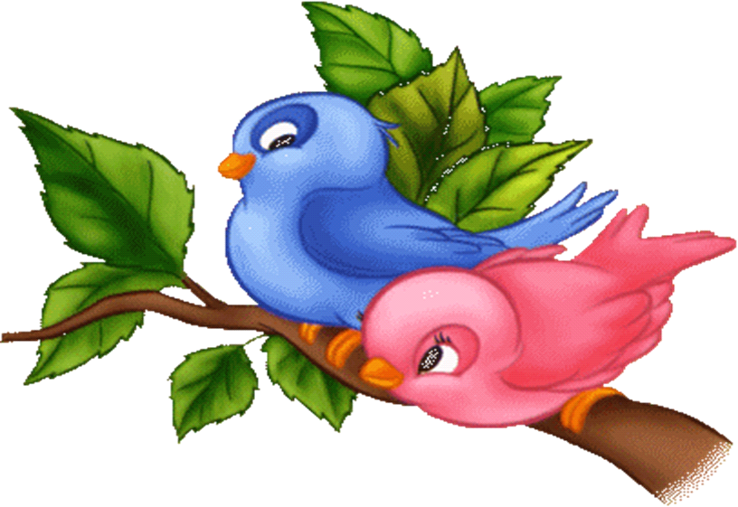

-Ну уж нет, -подхватывают спор рыбы.- Мы тоже Человека кормим. Овощи и фрукты конечно полезные, но рыбные блюда самые вкусные. Ведь в нашем мясе и кальций, и витамины, а икра какая у нас, м-м-м объедение. Одними растениями сыт не будешь! Да и некоторые ваши братья-птицы не прочь рыбкой полакомиться.

-Сколько бы вы не спорили, а для Человека мы больше всего пользы приносим,- говорят звери. – И нашего меха Человек шьет себе теплую одежду, блюда из нашего мяса самые вкусные, а сколько радости приносит Человеку общению с нами, ведь среди нас есть очень преданные и верные.

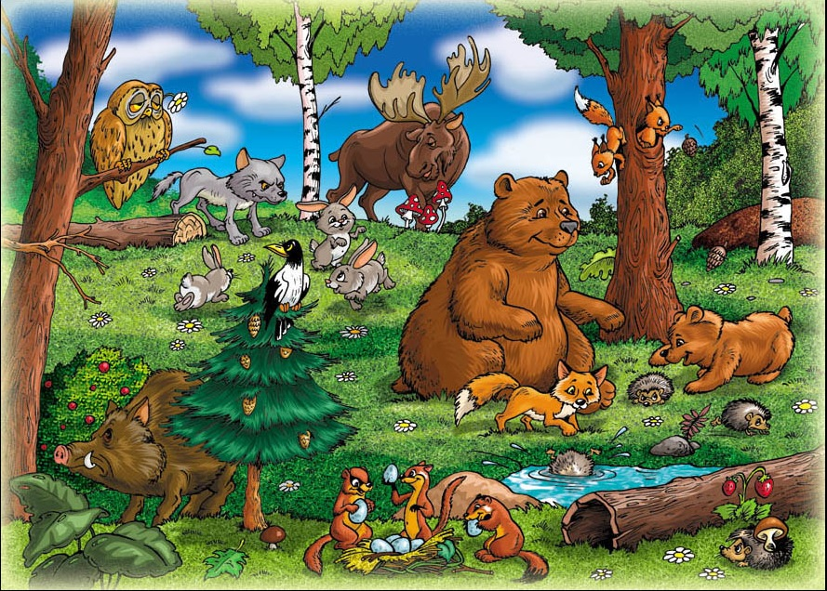

Долго спорили лесные жители и решили они ответа у самого Человека спросить. И вот какой ответ они услышали:
-Дорогие вы мои лесные жители. Все вы- и растения, и рыбы, и птицы, и звери очень и очень нужны мне, Человеку. И невозможно ответить, кто же из вас приносит больше пользы. Ведь без каждого из вас жизнь моя была бы холодна, голодна и скучна. Спасибо вам большое и за чистый воздух, и за вкусную и полезную пищу, и за теплую одежду, и за верных и преданных друзей.

Поняли тогда лесные жители, что у каждого из них своя польза и стали жить по-прежнему, да Человеку верой и правдой служить.

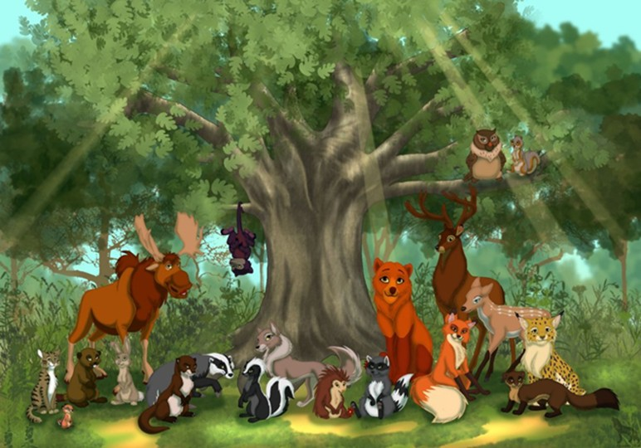
Сафаргулова И.С.

